Нарисуйте снежинку  ладонью  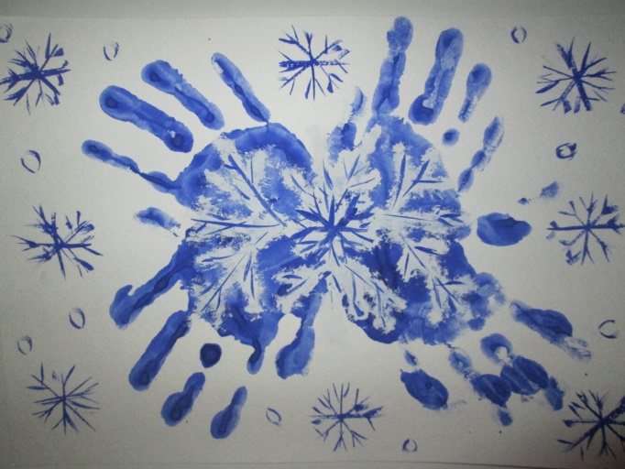  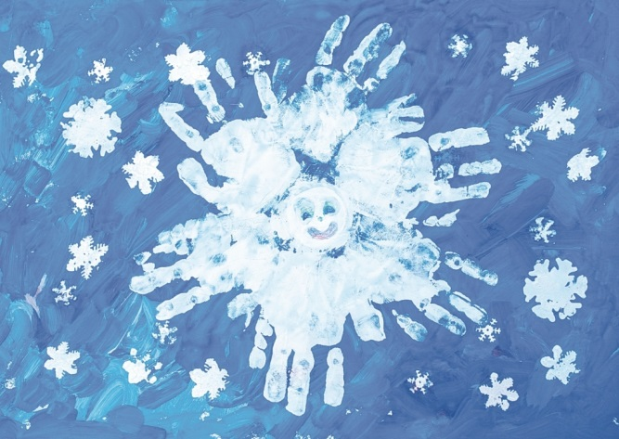 | 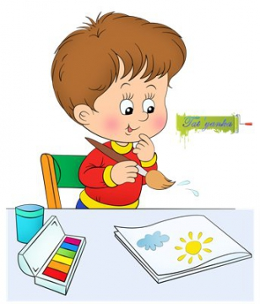  Контакты  Наш адрес:  Ленинградский проспект 58А  Телефон: 28-86-10 28-86-11  Адрес сайта: http://mdou111.edu.yar.ru  E-mail: yardou111@yandex.ru | Муниципальное дошкольное образовательное учреждение  «Детский сад № 111»  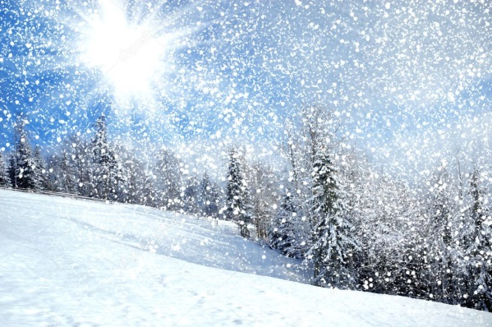  Консультационный  пункт  «Путешествие  в зимний лес»  Декабрь 2020
Познакомьте ребенка со строительным материолом.  Вместе постройте несколько доступных для данного возраста построек.  Назовите строительный материал словами: кубик, кирпичик, крыша и назовите их цвет.  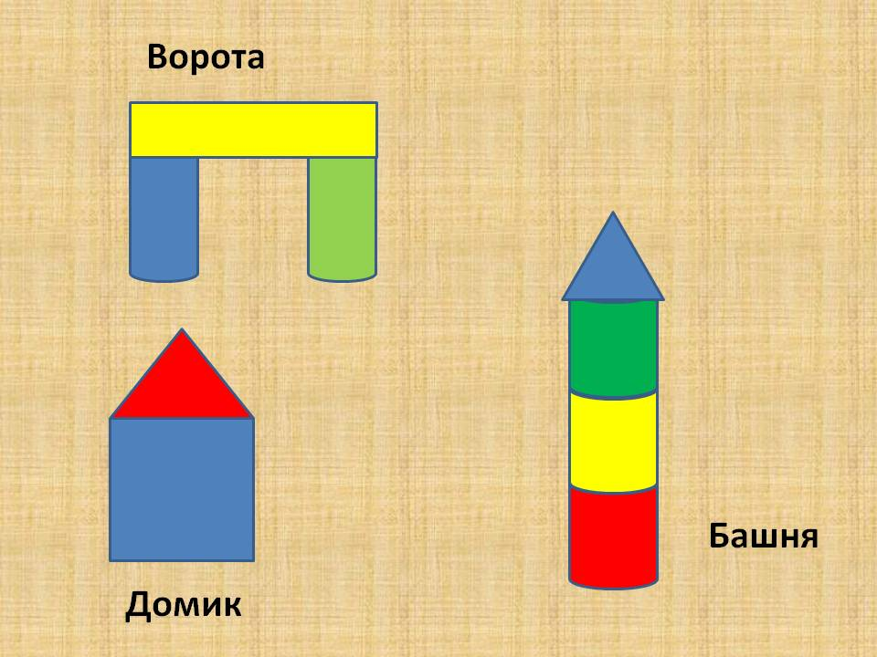 | Прослушайте с ребенком аудиозапись  или видеофрагмент песни «Снег-снежок». По возможности, выйдите на улицу рассмотрите снег и снежинки. Охарактеризуйте: яркий, белый, сверкающий, блестящий, пышный,  колкий, холодный на ощупь, тает на ладони.  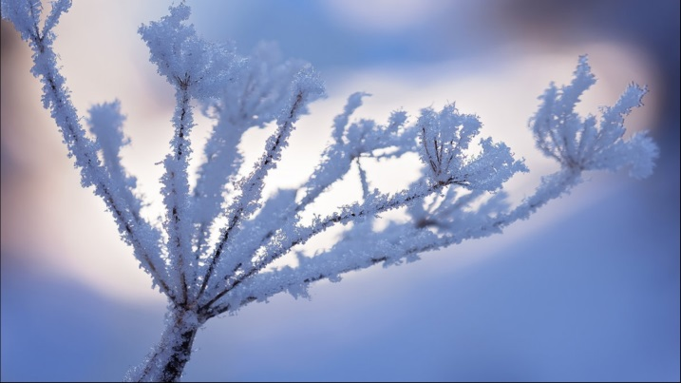  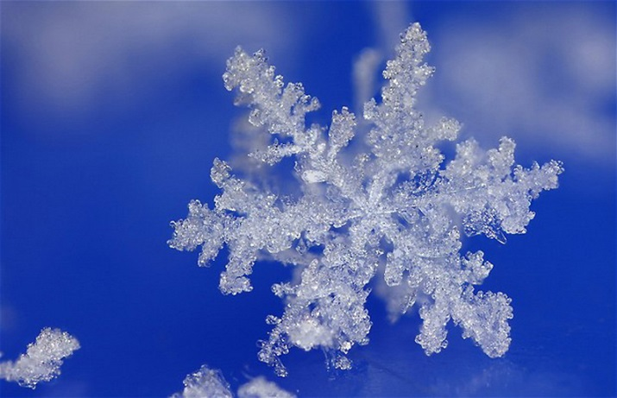 | Песня «Снег-снежок»  муз. Макшанцевой  Снег-снежок, снег- снежок  (сжимаем и разжимаем кулачки)  По дорожке стелется.  (разглаживаем руками дорожку)  Снег-снежок, снег-снежок,  (Снова сжимаем и разжимаем кулачки)  Белая метелица,  (движение «Мотор» - сжимаем кулачки и крутим мотор)  Снег-снежок, снег-снежок,  (Сжимаем и разжимаем кулачки)  Замело дорожки,  («Разглаживаем» дорожку)  Снег-снежок, снег-снежок,  (Сжимаем и разжимаем кулачки)  Тает на ладошке.  (Переворачиваем ладошку вверх и смотрим на нее)  Мы налепим снежков, вместе поиграем,  («Лепим» снежки)  И друг в друга снежки весело бросаем.

